Муниципальное дошкольное образовательное учреждение детский сад «Сказка» города Николаевска Волгоградской области

Консультация по оказанию услуг психолого – педагогической, методической и консультативной помощи в консультативном пункте МДОУ «Детский сад города Николаевска «Сказка» на тему:

«Эмоциональное развитие детей раннего возраста»

Подготовила и провела:
Воспитатель второй младшей группы:
Воевода Надежда Николаевна

Январь 2021г.

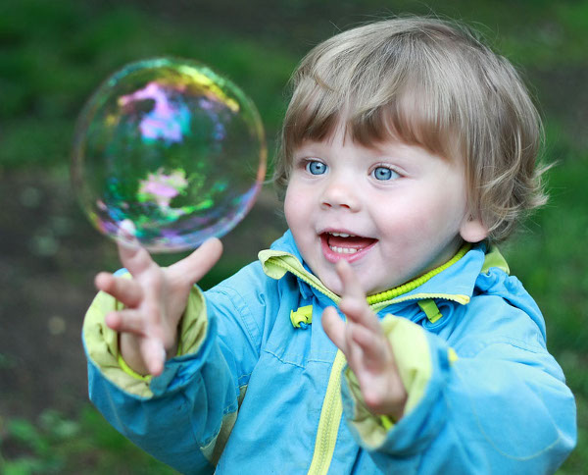
В раннем детстве дети способны выражать множество эмоций: радость, восторг, удивление, тревогу, доверие, страх, гнев и т. д. Ни одну из этих эмоций нельзя назвать «хорошей» или «плохой», «полезной» или «вредной», так как каждая из них чему-то учит ребенка. Задача взрослого – научить малыша понимать сначала свое эмоциональное состояние, а затем и состояние окружающих взрослых и детей.
Наиболее сильные эмоциональные переживания вызывают у ребенка его взаимоотношения с другими людьми — взрослыми и детьми.
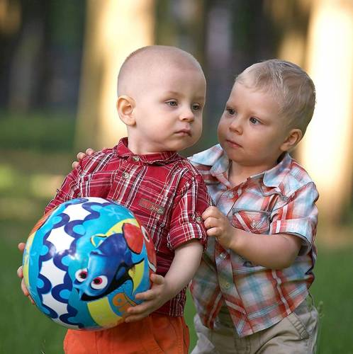
Навык общения с другими детьми в раннем детстве только начинает формироваться. Общение ребенка со сверстниками может доставить малышу множество эмоций, причем как положительных, так и отрицательных. Например, на втором году жизни при приближении сверстника ребенок ощущает беспокойство и может прервать свои занятия. Дети могут проявлять и агрессивность — толкнуть, ударить другого ребенка, особенно, если тот как-то ущемил их интересы, скажем, попытался завладеть привлекательной игрушкой. Детям раннего возраста также свойственно эмоциональное заражение друг от друга: они хохочут, визжат, прыгая вместе, валяясь на ковре.
Ребенок раннего возраста, общаясь с детьми, всегда исходит из своих собственных желаний, совершенно не учитывая желания другого. Он эгоцентричен и не только не понимает другого ребенка, но и не умеет ему сопереживать.
Потребность в общении со сверстниками развивается на основе совместной деятельности детей - в играх. Первая и наиболее важная черта общения состоит в большом разнообразии коммуникативных действий и чрезвычайно широком их диапазоне. При общении со сверстником ребенок совершает множество действий и обращений, которые практически не встречаются в контактах со взрослыми.
Ребенок раннего возраста еще не умеет контролировать, сдерживать свои эмоциональные проявления, им движут сиюминутные желания, порывы. Его эмоциональные состояния переходящие и неустойчивые. Также характерны яркие эмоциональные реакции, связанные с непосредственными желаниями ребенка. Все желания обладают одинаковой силой: в раннем детстве отсутствует соподчинение мотивов. Выбрать, остановиться на чем-то одном ребенок еще не может - он не в состоянии принять решение.
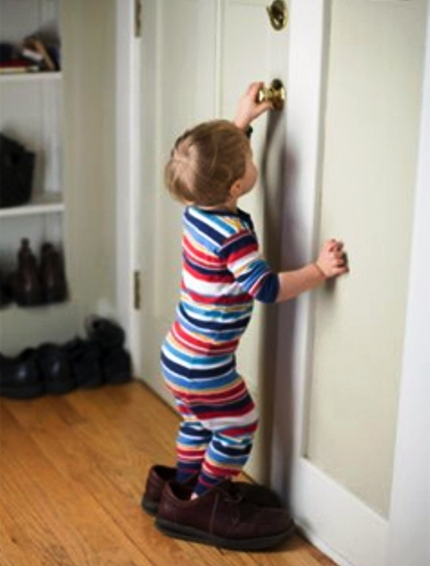
При приближении к кризису 3-х лет, у детей наблюдаются аффективные реакции на трудности, с которыми сталкивается ребенок. Он пытается что-то сделать самостоятельно, но у него ничего не получается или рядом в нужный момент не оказывается взрослого - некому прийти на помощь и сделать это вместе с ним. В такой ситуации вполне вероятна эмоциональная вспышка. Гнев может быть направлен и на «непослушный» предмет, и на взрослого, внимания которого безуспешно добивался ребенок.
Например, ребенок не может открыть дверь в комнату, и начинает бить по ней руками и ногами, что-то вскрикивая. Причиной гнева или плача может быть и отсутствие внимания к ребенку со стороны взрослых, занятых своими делами именно в то время, когда ребенок изо всех сил старается завладеть их вниманием, ревность к брату или сестре и т. п.

Как известно, аффективные вспышки скорее угасают тогда, когда взрослые достаточно спокойно на них реагируют, а по возможности вообще их игнорируют. В отдельных случаях, особое внимание взрослых действует как положительное подкрепление: ребенок быстро замечает, что общение с родителями следует за его слезами или злостью, и начинает капризничать чаще.

Кроме того, ребенка раннего возраста легко отвлечь. Если он действительно расстроен, взрослому достаточно показать ему любимую или новую игрушку либо организовать совместную деятельность - и ребенок, у которого одно желание сменяется другим, мгновенно переключается и с удовольствием занимается новым делом.

От эмоций, которые чаще всего испытывает и проявляет ребенок, зависит успешность его взаимодействия с окружающими его людьми, а значит, и успешность его социального развития.

Установлено, что если взрослый расположен к ребенку, радуется вместе с ним его успеху и сопереживает неудачу, то ребенок сохраняет хорошее эмоциональное самочувствие, готовность действовать и преодолевать препятствия даже в случае неуспеха. Ласковое отношение к ребенку, признание его прав, проявление внимания являются основой эмоционального благополучия и вызывают у него чувство уверенности, защищенности, что способствует нормальному развитию личности ребенка, выработке положительных качеств, доброжелательного отношения к другим людям. Установив позитивные взаимоотношения со взрослым, ребенок доверительно относится к нему, легко вступает в контакт с окружающими. Общительность и доброжелательность взрослого выступает как условие развития положительных социальных качеств у ребенка.

Невнимательное отношение взрослого к ребенку значительно снижает его социальную активность: ребенок замыкается в себе, становится скованным, неуверенным, готовым расплакаться либо выплеснуть свою агрессию на сверстников. Негативное отношение взрослого вызывает у ребенка типичную реакцию: он или стремится установить контакт со взрослыми, или сам замыкается и старается избежать общения. Во взаимоотношениях с ребенком взрослый должен тонко подбирать эмоциональные формы воздействия. Постепенно должна сформироваться своеобразная техника общения, где основной фон составляют положительные эмоции, а отчуждение используется как форма порицания ребенка за серьезный поступок.

Итак, развитие эмоциональной сферы зависит от характера общения ребенка со взрослыми и сверстниками. В общении с родителями, которые помогают ребенку познавать мир «взрослых» предметов, преобладают сохраняется эмоциональное общение, необходимое на всех возрастных этапах. Помимо безусловной любви, эмоционального тепла дети ждут от взрослого непосредственного участия во всех своих делах, совместного решения любой задачи, будь то освоение столовых приборов или строительство башни из кубиков. В таких совместных действиях для ребенка и открываются новые формы общения со взрослыми.
Взрослые должны стремиться к установлению тесных эмоциональных контактов с ребенком, так как взаимоотношения непосредственно с ребенком, с другими людьми, их поступки — важнейший источник формирования чувств детей раннего возраста.

